Познавательное игровое пособие по ФЭМП
«Математическая карусель»
(Старший дошкольный возраст)
Автор: Зотова Наталья Александровна, педагог дополнительного образования СП ГБОУ СОШ №6 г.о. Отрадный ЦДОД

Пояснительная записка
В XIII веке французский монах Раймонд Луллий создал логическую машину в виде бумажных кругов, на которых можно было найти ответ на любой вопрос путем простого раскручивания. Кольца Луллия – это средство многофункционального характера, его можно применять для обучения и развития дошкольников по всем разделам программы. Пособие «Кольца Луллия» является одним из занимательных методов обучения, которое авторы технологии ТРИЗ признали очень эффективным.
На основе методики использования «Кругов Луллия», мною было создано познавательное игровое пособие по ФЭМП «Математическая карусель» для детей дошкольного возраста. Данное пособие вносит элемент игры в образовательную деятельность, хорошо помогает восприятию материала и потому ребенок принимает активное участие в познавательном процессе.
Цель: Закрепление знаний, полученных на занятиях по формированию элементарных математических представлений.
Задачи обучения:
-закрепить умение соотносить знакомую цифру с соответствующим ей количеством предметов
-способствовать развитию умения на наглядной основе составлять и решать простые арифметические задачи на сложение и на вычитание
- закрепить знания о количественном составе числа из отдельных единиц
-способствовать развитию умения определять отношения предыдущего и последующего числа в числовом ряду
- закрепить умение понимать отношения между числами, определять эти отношения с помощью знаков <, =, >.
-развивать у детей геометрическую зоркость: умение анализировать и сравнивать предметы по форме, находить предметы одинаковой и разной формы
- способствовать формированию мыслительных операций (анализ, синтез, сравнение, обобщение, классификация, аналогия)
- упражнять в умении называть дни недели в определённой последовательности
- способствовать закреплению знаний о частях суток и их определённой последовательности
-закрепить названия времён года, месяцев, их сезонные особенности и последовательность
- развивать речь, умение аргументировать свои высказывания, строить простейшие умозаключения.
Методическое описание к пособию
Технология работы с математическими кругами заключается в том, что ребенок, раскручивая круги, объясняет сочетание картинок, которые попадают под стрелочкой и , прокручивая другой круг, находит правильное соответствие картинок. Универсальность игрового материала состоит в том, что используя несколько колец можно получить разные варианты игры, либо дополнение к проводимой игре. Детям старшего дошкольного возраста с удовольствием самостоятельно заменяют кольца, комбинируют задания, пытаются сами определить цель и правила игры.
Представленное игровое пособие «Математическая карусель» используется в работе с детьми 4-7 лет в непосредственной образовательной деятельности педагога с детьми, а также в режимных моментах (на индивидуальных и подгрупповых занятиях, игровой деятельности вне занятий, в самостоятельной игровой деятельности детей).

Методические рекомендации к пособию
Дидактические игры для детей старшего дошкольного возраста
«Найди фигуры»
Цель: развивать у детей геометрическую зоркость, закрепить умение определять из каких фигур состоит предмет.
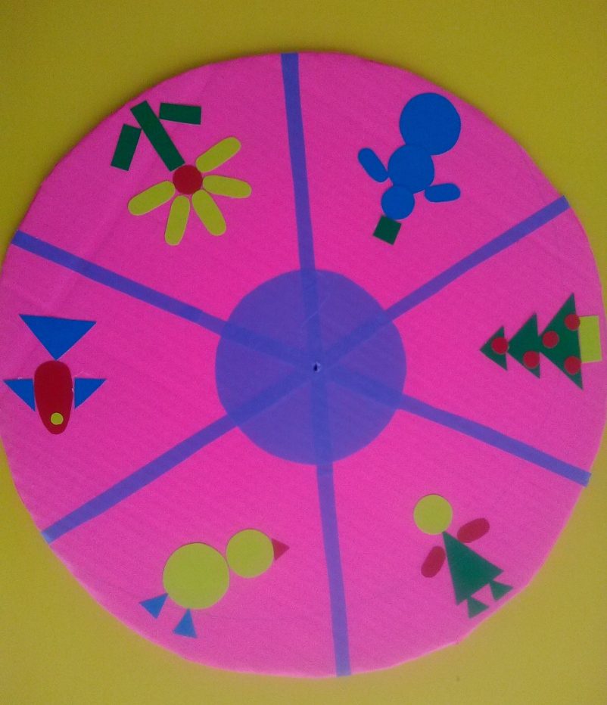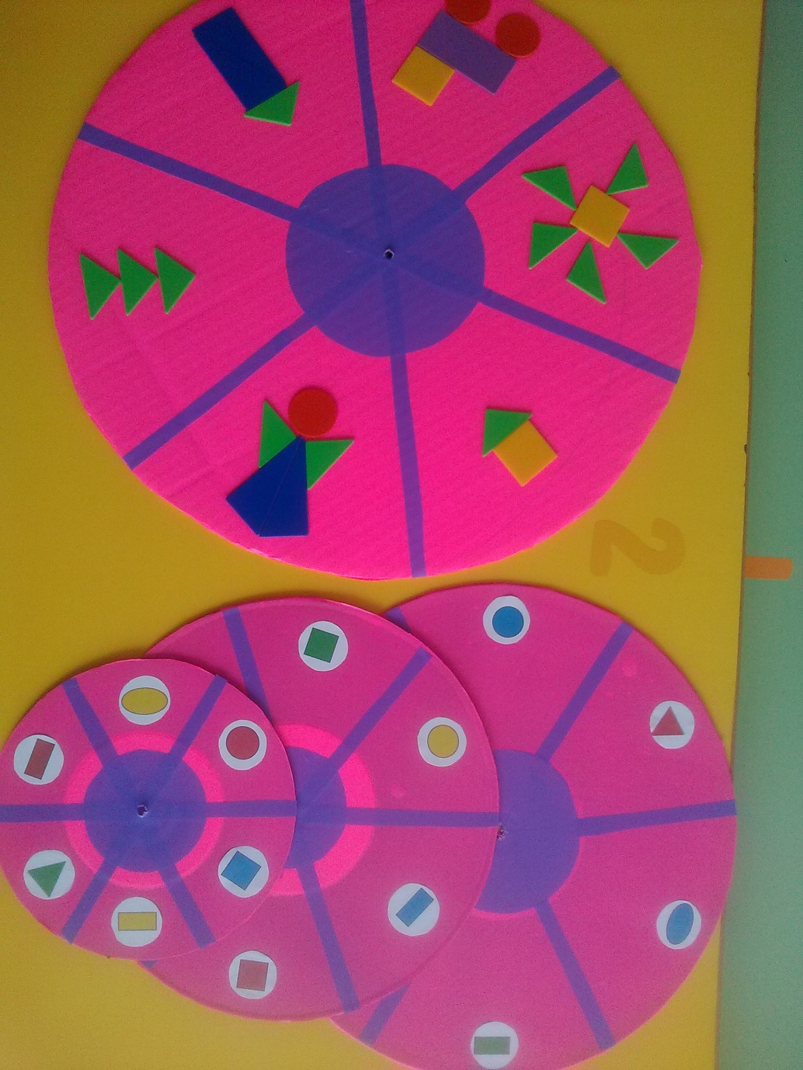
«Подбери цифру»
Цель: закрепить умение детей соотносить знакомую цифру с соответствующим ей количеством предметов
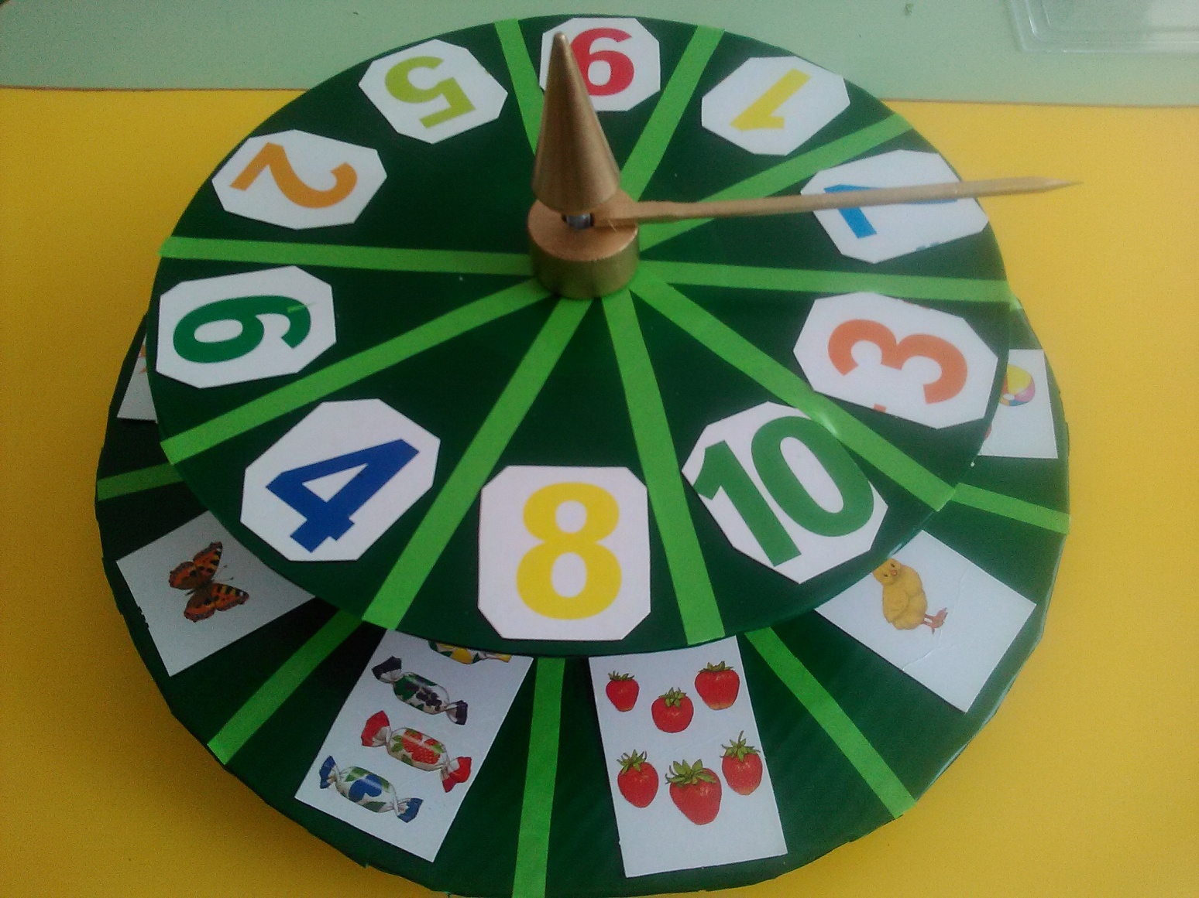
«Мой день»
Цель: способствовать закреплению знаний о частях суток и их определённой последовательности
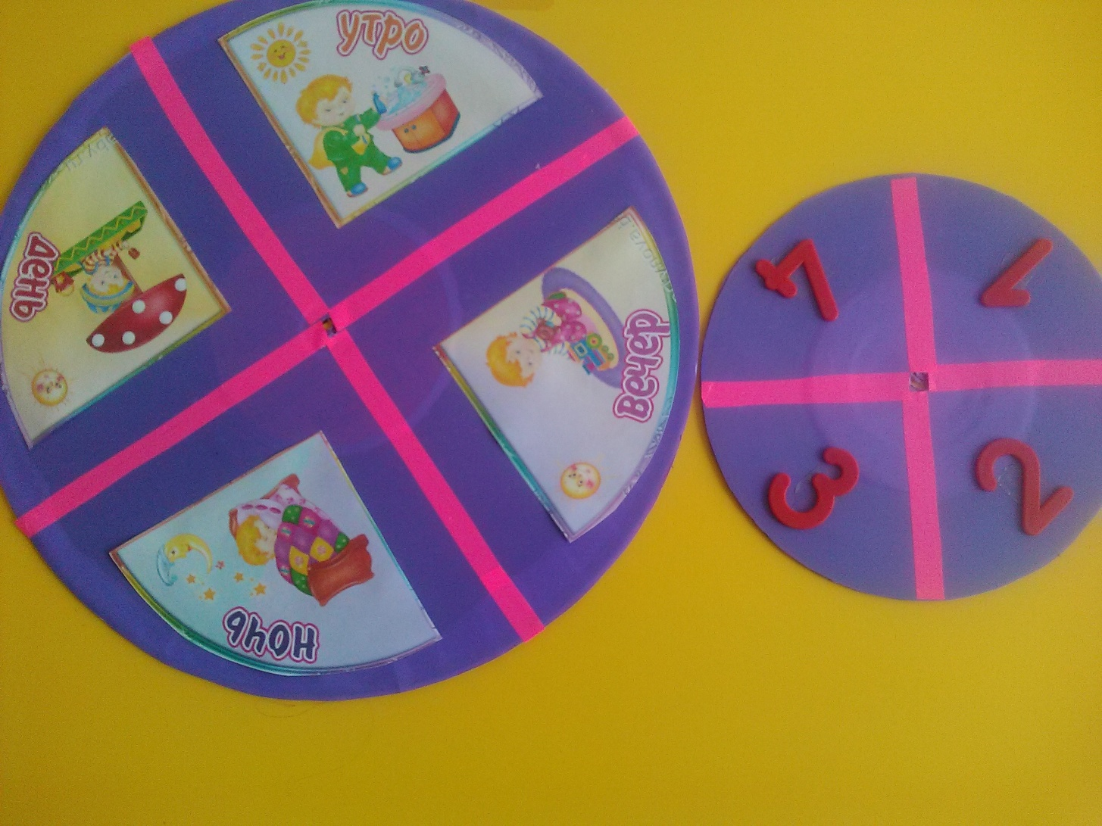
«Круглый год»
Цель: Закрепить названия времён года, их сезонные особенности и последовательность.
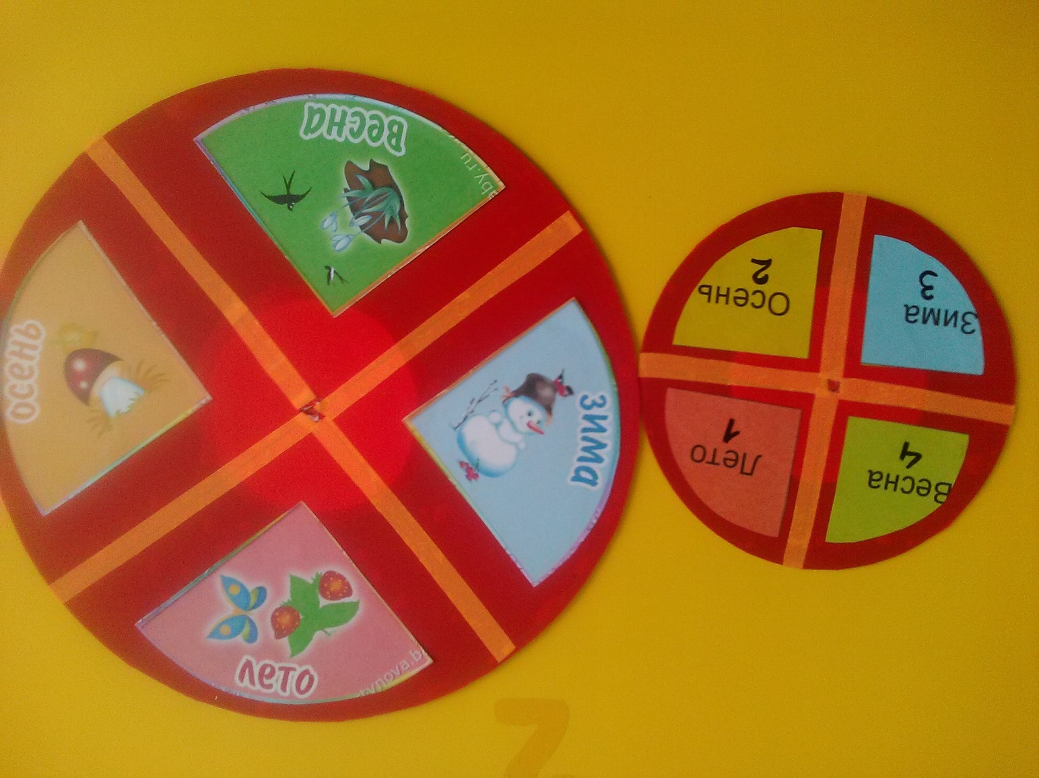

Дидактические игры для детей старшего дошкольного возраста
«Сочиняем задачи»
Цель: способствовать развитию умения у детей на наглядной основе составлять и решать простые арифметические задачи на сложение и на вычитание.
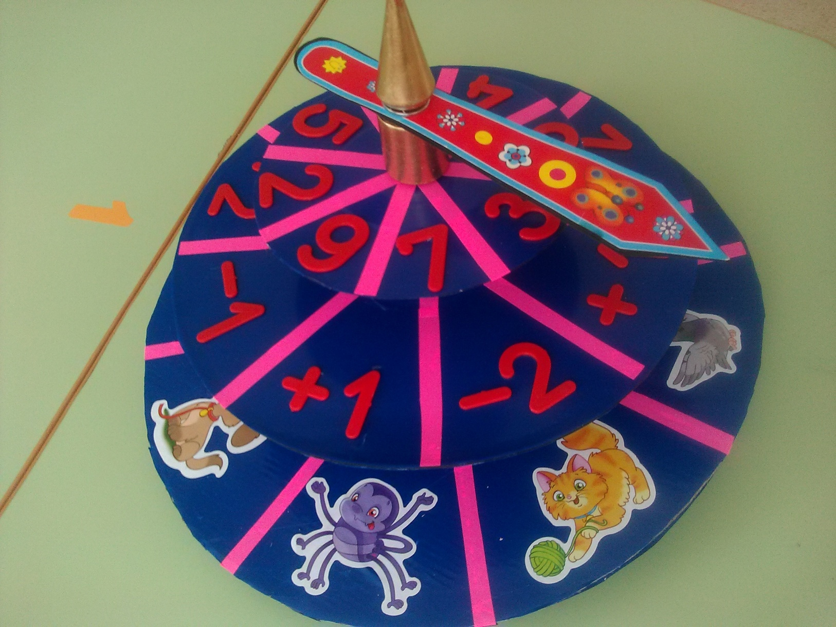
«Состав числа»
Цель: закрепить знания о количественном составе числа из отдельных единиц
«Кто соседи?»
Цель: способствовать развитию умения определять отношения предыдущего и последующего числа в числовом ряду.
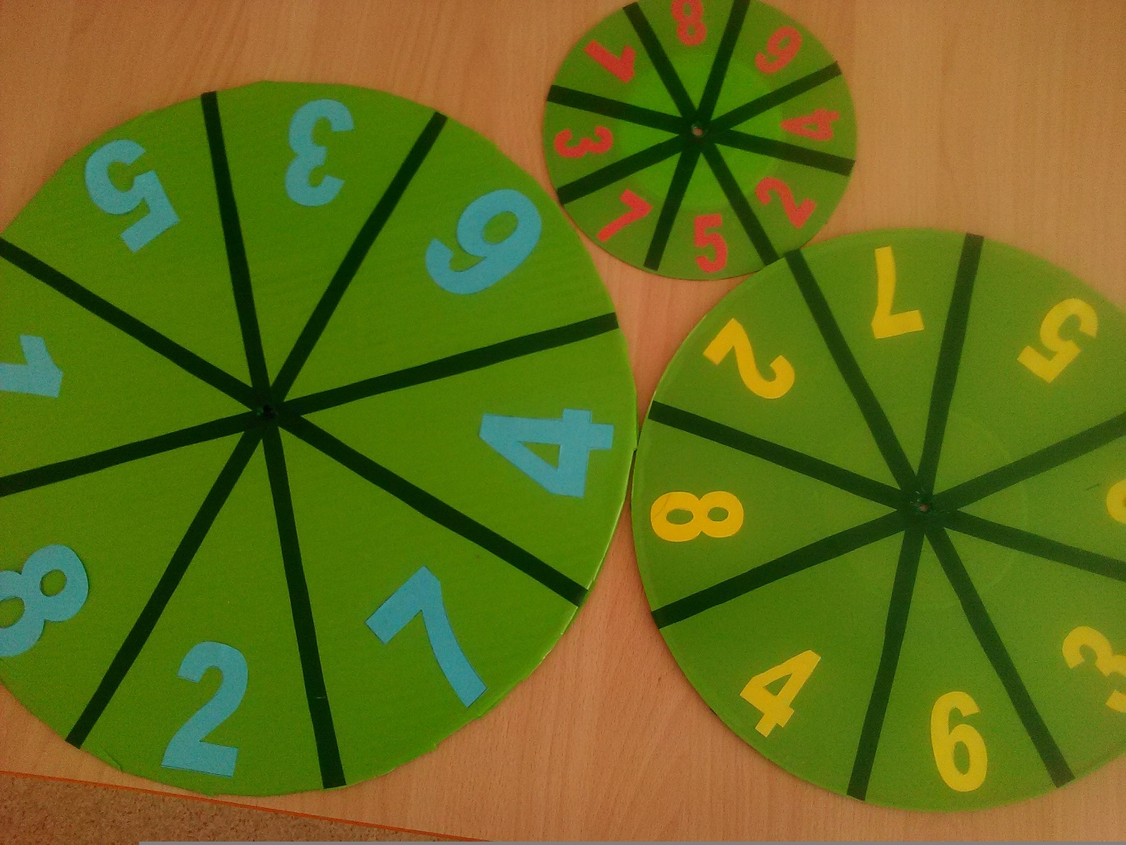
«Больше или меньше?»
Цель: закрепить умение понимать отношения между числами, определять эти отношения с помощью знаков <, =, >.
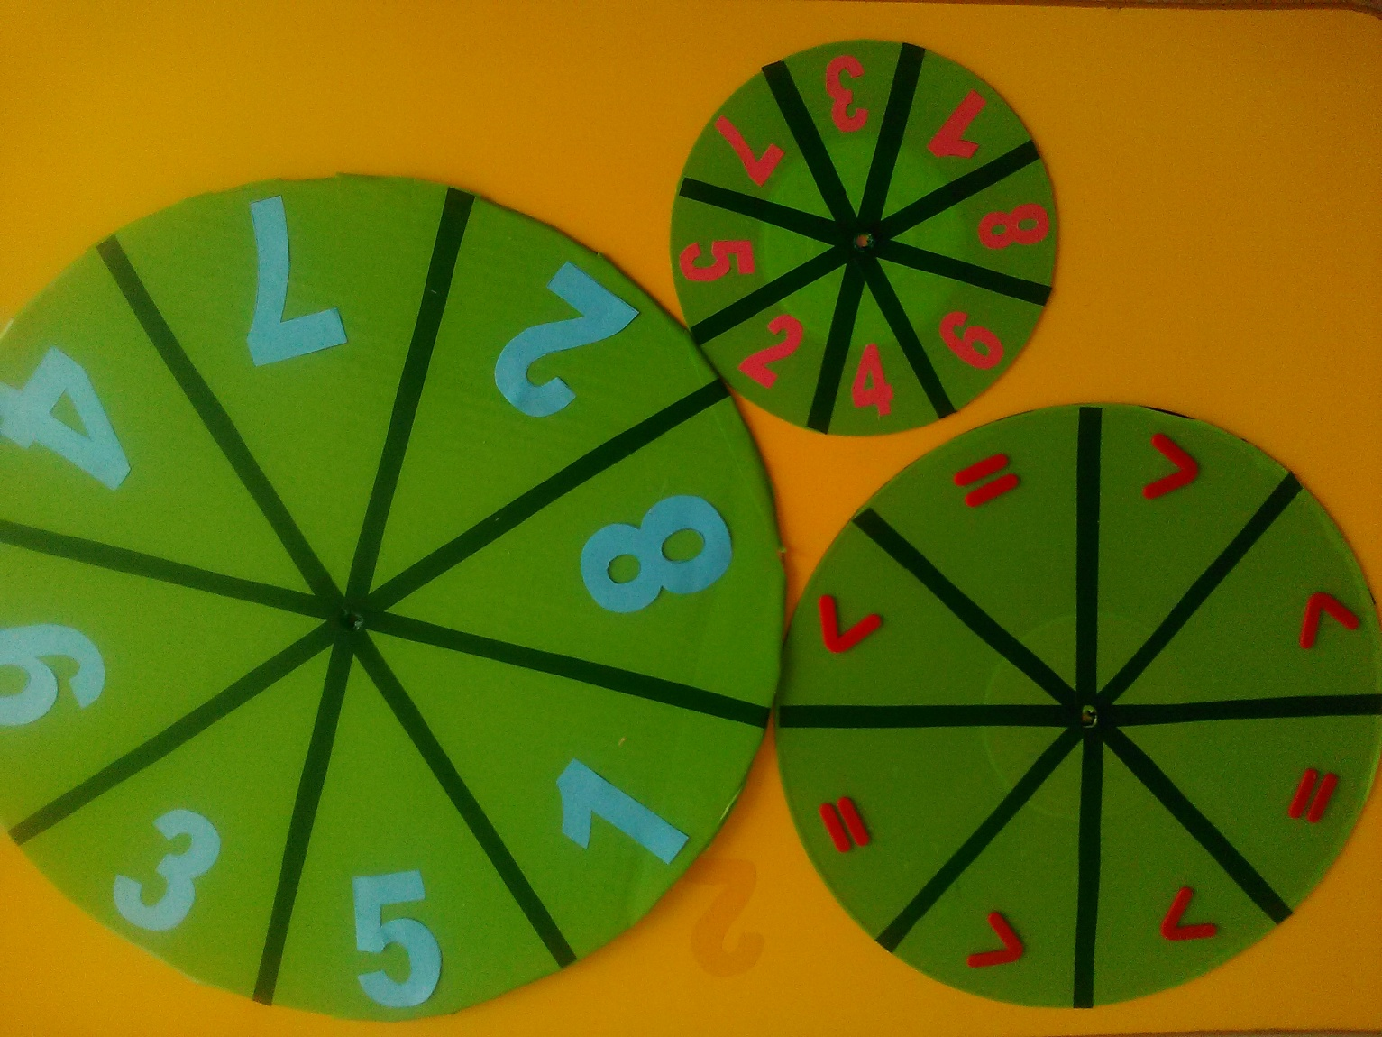
«Неделя»
Цель: упражнять в умении называть дни недели в определённой последовательности
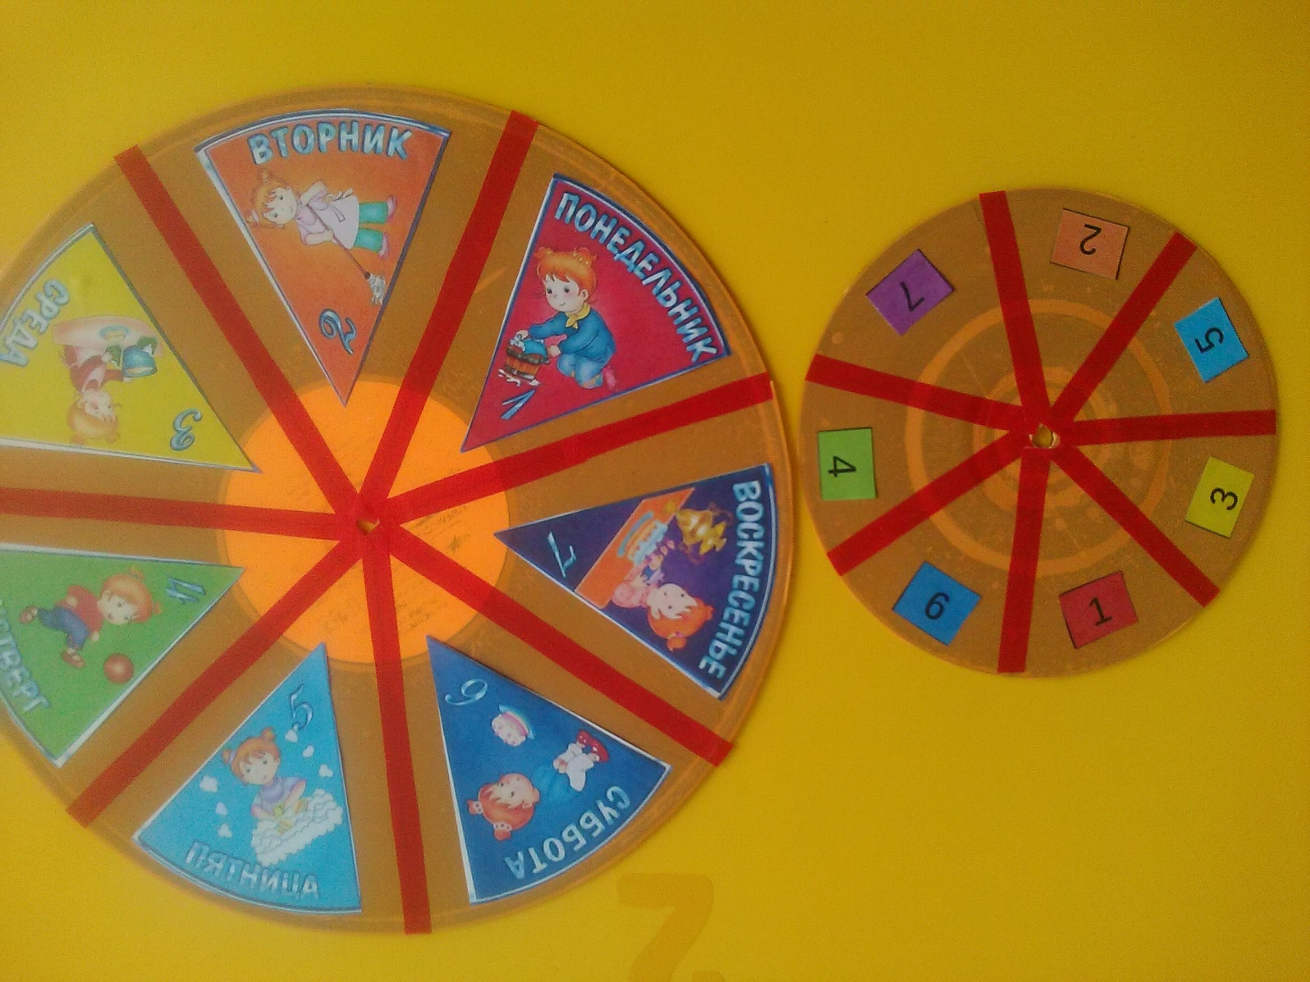
Заключение.
Представленное математическое пособие является хорошим средством воспитания у детей уже в дошкольном возрасте интереса к математике. Увлекательные игры помогут сделать образовательный процесс не трудным и не скучным, а интересным и занимательным!

